# 示例

下面是待排版示例，大家可以直接用程序进行排版。



式中:AB——需要软化处理的水量，t/h;

NBB——锅炉补给水量，Gbs = 6.39t/h;

NABXX——外用软水量，本设计仅有采暖热网补水量为外用水量，热网补水量宜 按事故补水量考虑，即取4〜5倍的正常补水量，正常补水量宜为系 统水容量的1%，系统水容量取28;

A ——水处理设备自用软水量，t/h。

炎热气候中冷库空间的冷却会消耗大量能量，而这些消耗的能量可以通过保温材料来节省。这项研究的主要目标是在10年内进行生命周期成本（LCC）分析，以确定最佳的保温厚度（OIT），节能和投资回收期，以最大程度地减少安装和运营成本。约旦气候区以约旦的四个城市为代表。



式中:s ——逆流冲选速度，无顶压低速逆洗，取w = 1.8m/h;

F ——钠离子交换器截面积，m2，预选1000的交换器，其F = 0. 785 m2;

ρ ——水的密度，常温下。



式中:——连续排污水量，kg/h，非采暖季排污水量最大。



式中:——锅炉饱和水焓，kJ/kg;

、——分别为扩容器工作压力(0.2MPa)下饱和水和饱和蒸汽的焓，kJ/kg，kJ/kg;

——排污管热损失系数，取;

——二次蒸汽干度，一般取。

# 图片

炎热气候中冷库空间的冷却会消耗大量能量，而这些消耗的能量可以通过保温材料来节省。这项研究的主要目标是在10年内进行生命周期成本（LCC）分析，以确定最佳的保温厚度（OIT），节能和投资回收期，以最大程度地减少安装和运营成本。约旦气候区以约旦的四个城市为代表。

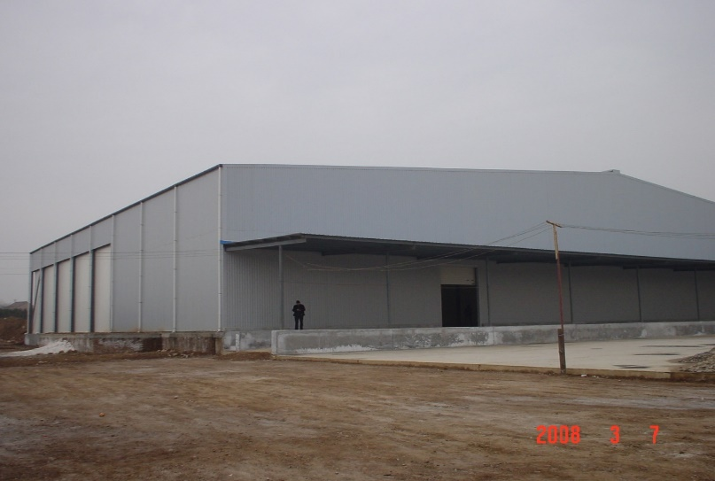

藏库

炎热气候中冷库空间的冷却会消耗大量能量

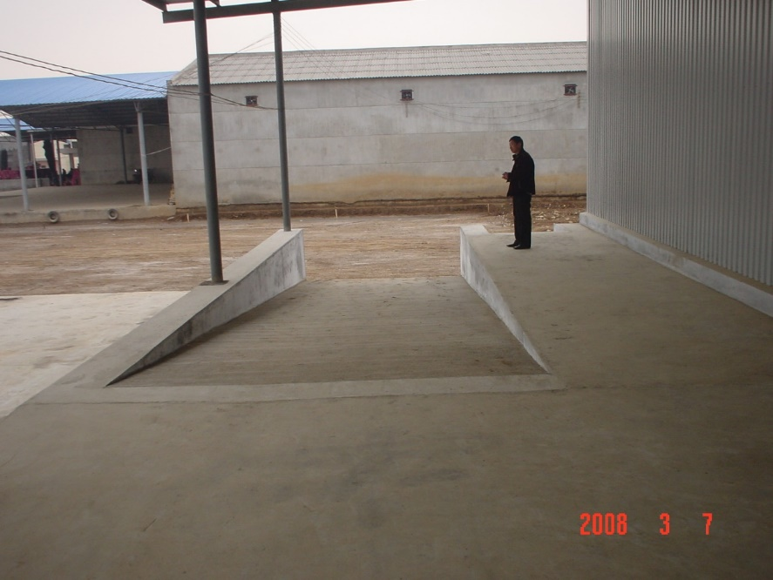

藏库

炎热气候中冷库空间的冷却会消耗大量能量，而这些消耗的能量可以通过保温材料来节省。这项研究的主要目标是在10年内进行生命周期成本（LCC）分析，以确定最佳的保温厚度（OIT），节能和投资回收期，以最大程度地减少安装和运营成本。约旦气候区以约旦的四个城市为代表。

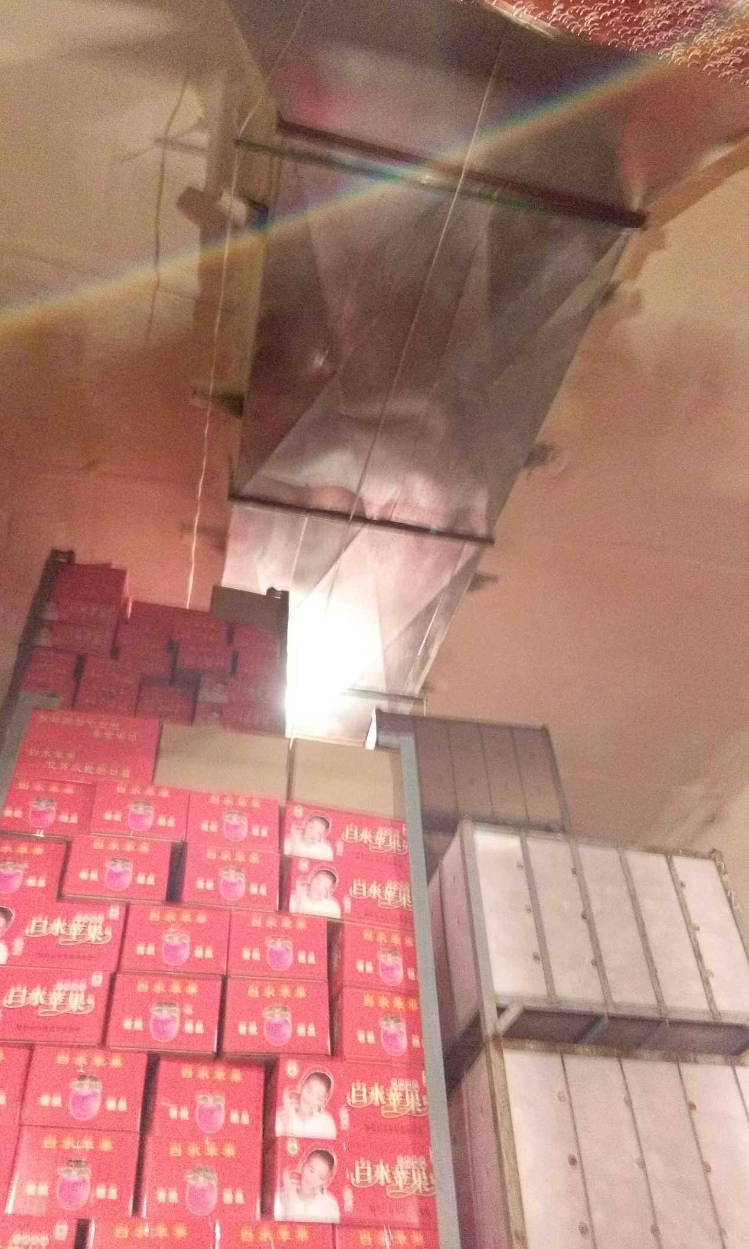

仓库

炎热气候中冷库空间的冷却会消耗大量能量，而这些消耗的能量可以通过保温材料来节省。这项研究的主要目标是在10年内进行生命周期成本（LCC）分析，以确定最佳的保温厚度（OIT），节能和投资回收期，以最大程度地减少安装和运营成本。约旦气候区以约旦的四个城市为代表。

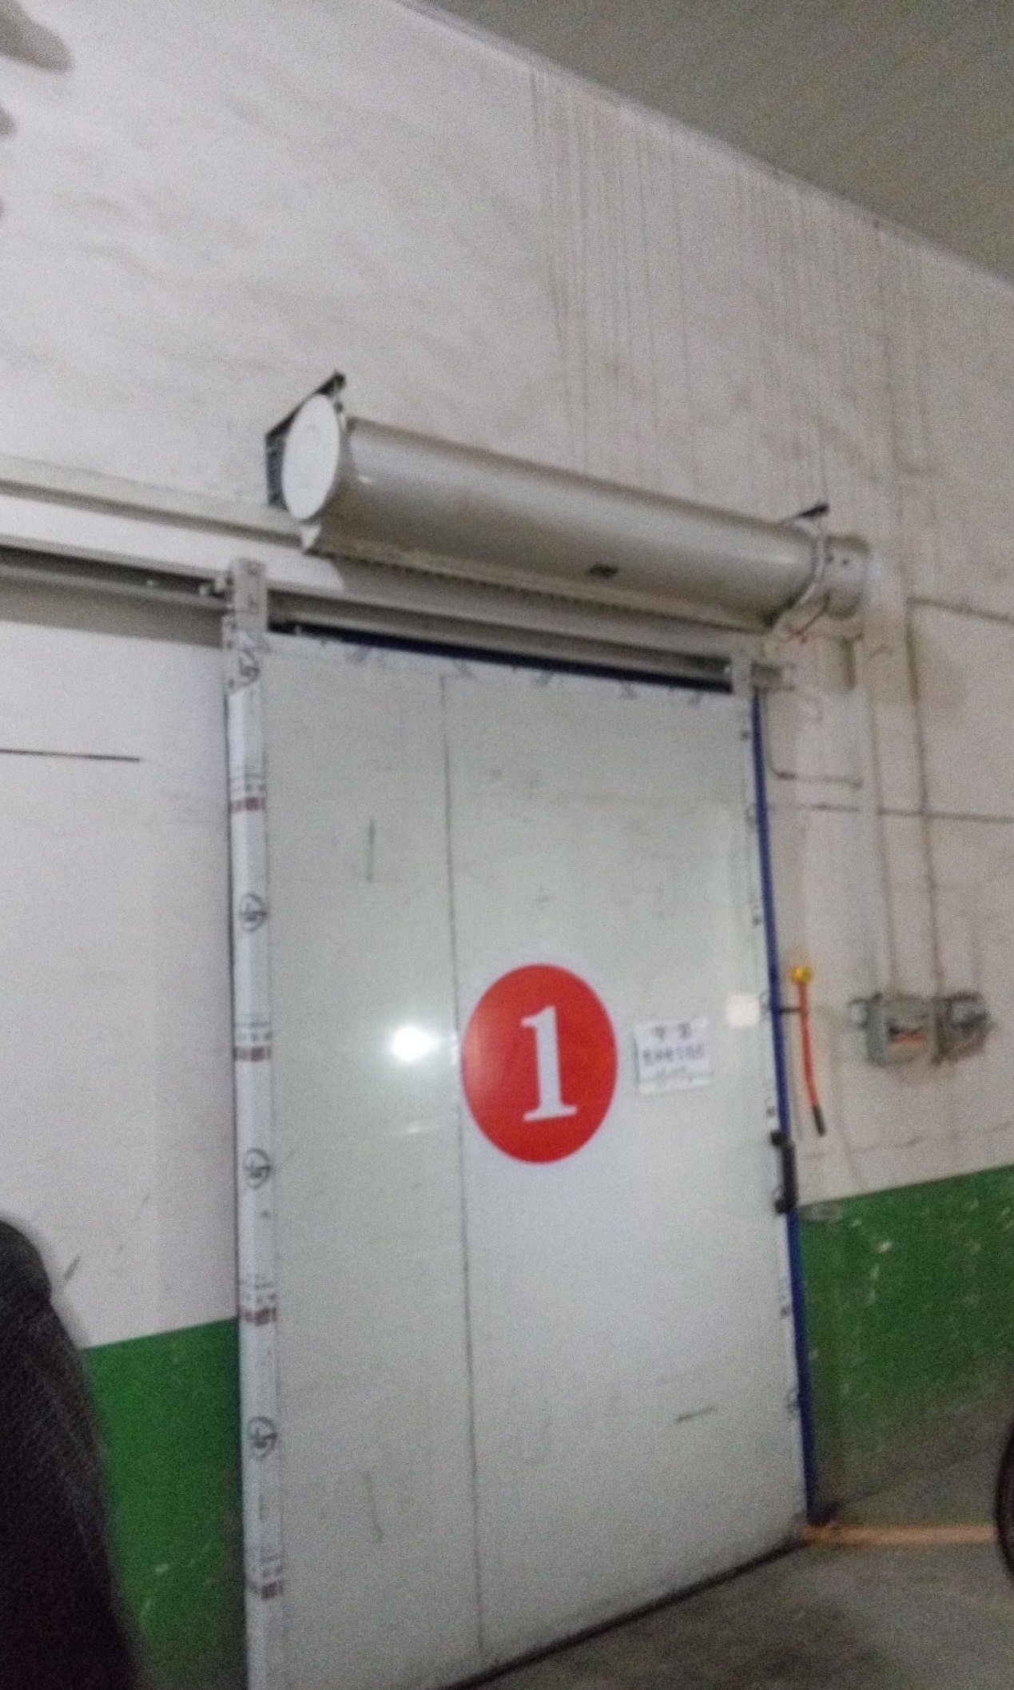

藏库

炎热气候中冷库空间的冷却会消耗大量能量，而这些消耗的能量可以通过保温材料来节省。这项研究的主要目标是在10年内进行生命周期成本（LCC）分析，以确定最佳的保温厚度（OIT），节能和投资回收期，以最大程度地减少安装和运营成本。约旦气候区以约旦的四个城市为代表。

# 表格

435345

|  |  |  |  |  |  |  |  |  |  |  |  |  |  |
| --- | --- | --- | --- | --- | --- | --- | --- | --- | --- | --- | --- | --- | --- |
| 气候区 | 温度 （°C） | 月xhx | | | | | | | | | | | |
| 1 | 2 | 3 | 4 | 5 | 6 | 7 | 8 | 9 | 10 | 11 | 12bt* |
| 1 | 月平均 | 13 | 16 | 18 | 22 | 27 | 29 | 31 | 31 | 30 | 27 | 22 | 17 |
| 每月平均最大值 | 19 | 19 | 24 | 29 | 34 | 37 | 38 | 38 | 36 | 33 | 28 | 21 |
| 每月平均最低 | 10 | 10 | 12 | 15 | 20 | 22 | 24 | 25 | 23 | 20 | 16 | 12 |
| 2 | 月平均 | 8 | 9 | 12 | 16 | 19 | 23 | 25 | 25 | 23 | 20 | 16 | 11 |
| 每月平均最大值 | 12 | 14 | 17 | 22 | 27 | 31 | 32 | 32 | 30 | 27 | 21 | 15 |
| 每月平均最低 | 5 | 5 | 7 | 10 | 14 | 16 | 18 | 18 | 16 | 14 | 10 | 6 |
| 3 | 月平均 | 8 | 10 | 13 | 18 | 22 | 26 | 27 | 27 | 25 | 21 | 15 | 10 |
| 每月平均最大值 | 14 | 15 | 20 | 25 | 30 | 34 | 36 | 36 | 33 | 28 | 22 | 16 |
| 每月平均最低 | 3 | 4 | 7 | 10 | 15 | 17 | 18 | 19 | 17 | 13 | 8 | 5 |

435345

|  |  |  |  |  |  |  |  |  |  |
| --- | --- | --- | --- | --- | --- | --- | --- | --- | --- |
| Tr （°C） | 保温材料 | OIT（米）xhx | | | | 节能（＄/㎡）在 OIT时xhx | | | |
| Amman | Ma’an | Mafraq | Aqaba | Amman | Ma’an | Mafraq | Aqaba bt* |
| -30 | Eps | 0.147 | 0.149 | 0.152 | 0.16 | 111.503 | 114.383 | 118.436 | 131.46 |
| RW | 0.164 | 0.166 | 0.169 | 0.178 | 110.198 | 113.062 | 117.092 | 130.043 |
| PUR | 0.07 | 0.071 | 0.072 | 0.077 | 101.433 | 104.181 | 108.051 | 120.505 |
| -25 | Eps | 0.138 | 0.14 | 0.143 | 0.152 | 98.571 | 101.426 | 105.455 | 118.408 |
| RW | 0.154 | 0.156 | 0.159 | 0.169 | 97.345 | 100.182 | 104.187 | 117.063 |
| PUR | 0.066 | 0.067 | 0.068 | 0.072 | 89.117 | 91.833 | 95.669 | 108.024 |
| -20 | Eps | 0.129 | 0.131 | 0.134 | 0.143 | 85.715 | 88.556 | 92.55 | 105.427 |
| RW | 0.143 | 0.146 | 0.149 | 0.159 | 84.572 | 87.394 | 91.361 | 104.158 |
| PUR | 0.061 | 0.062 | 0.064 | 0.068 | 76.916 | 79.608 | 83.397 | 95.642 |
| -15 | Eps | 0.119 | 0.121 | 0.125 | 0.134 | 72.976 | 75.791 | 79.742 | 92.528 |
| RW | 0.132 | 0.135 | 0.138 | 0.149 | 71.921 | 74.716 | 78.64 | 91.34 |
| PUR | 0.056 | 0.057 | 0.059 | 0.064 | 64.875 | 67.531 | 71.263 | 83.377 |
| -10 | Eps | 0.108 | 0.111 | 0.114 | 0.125 | 60.372 | 63.154 | 67.069 | 79.728 |
| RW | 0.12 | 0.123 | 0.127 | 0.138 | 59.413 | 62.173 | 66.058 | 78.626 |
| PUR | 0.051 | 0.052 | 0.054 | 0.059 | 53.025 | 55.634 | 59.313 | 71.25 |
| -5 | Eps | 0.097 | 0.099 | 0.103 | 0.114 | 47.941 | 50.68 | 54.547 | 67.048 |
| RW | 0.107 | 0.11 | 0.114 | 0.127 | 47.087 | 49.802 | 53.636 | 66.038 |
| PUR | 0.045 | 0.046 | 0.048 | 0.054 | 41.42 | 43.969 | 47.575 | 59.293 |
| 0 | Eps | 0.083 | 0.086 | 0.091 | 0.103 | 35.759 | 38.446 | 42.23 | 54.52 |
| RW | 0.092 | 0.096 | 0.1 | 0.114 | 35.022 | 37.681 | 41.428 | 53.609 |
| PUR | 0.038 | 0.04 | 0.042 | 0.048 | 30.16 | 32.631 | 36.124 | 47.55 |

435345

|  |  |  |  |  |
| --- | --- | --- | --- | --- |
| 年 | 人口（百万） | 一次能源（百万吨） | 发电量（千瓦时） | 耗电量（千瓦时）bt* |
| 2013 | 8.114 | 8.157 | 17261 | 14564 |
| 2014 | 8.804 | 8.461 | 18704 | 15418 |
| 2015 | 9.559 | 8.944 | 18911 | 16173 |
| 2016 | 9.798 | 9.614 | 19390 | 16669 |
| 2017 | 10.005 | 10.009 | 20760 | 17574 |

435345

|  |  |  |  |  |
| --- | --- | --- | --- | --- |
| 分类 项目 | 采暖季xhx | | 非采暖季xhx | |
| P1 | P2 | P1 | P2 bt* |
| 假定排污率/% | 0.04 | 0.07 | 0.05 | 0.10 |
| 总给水量Ggs/(t/h) | 12.54 | 12.85 | 8.47 | 13.32 |
| Ghs凝结水总回水量/(t/h) | 6.15 | 6.15 | 2.80 | 2.80 |
| 补给水量Gbs/(t/h) | 6.39 | 6.71 | 5.67 | 10.52 |
| 计算排污率P/% | 0.04 | 0.07 | 0.05 | 0.10 |
| 相对误差 /% | 0.02 | 0.01 | 0.00 | 0.01 |
| Axd | 0.08 | | | |
| Grs/(t/h) | 13.48 | 13.85 | 12.61 | 18.42 |